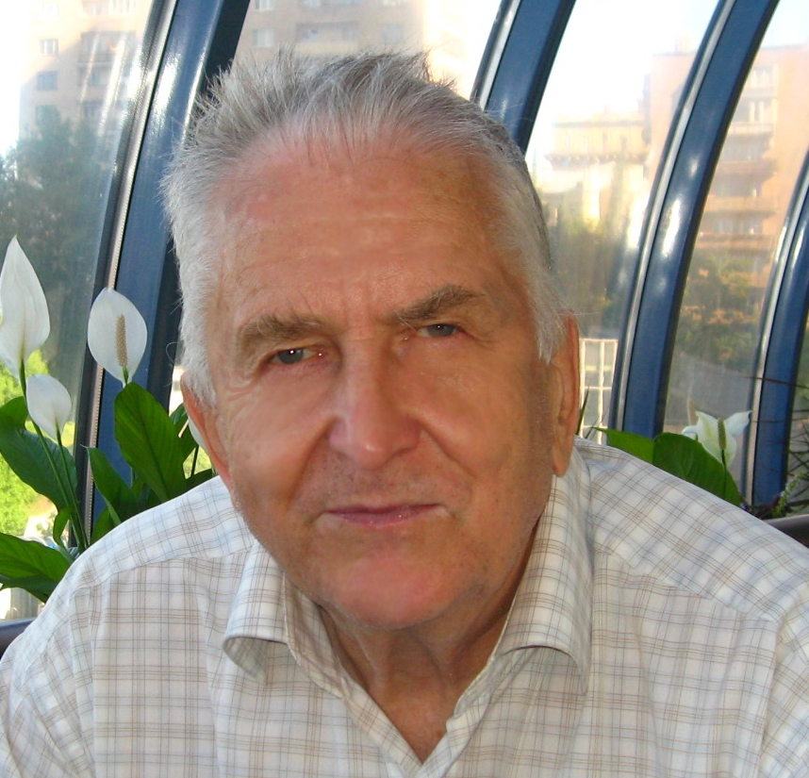
«НТЦ Р.А. Веселовского», представляют современные полимерные композиции и авторские передовые технологии, разработанные научным коллективом, который возглавляет видный ученый, Лауреат государственной премии СССР, Лауреат государственной премии Украинской ССР, Заслуженный изобретатель Украины, доктор химических наук, профессор ВЕСЕЛОВСКИЙ РОМАН АЛЕКСАНДРОВИЧ.
Материалы и технологии применяются как в новом строительстве так и при восстановлении зданий и сооружений с целью продления срока их эксплуатации.
Торговая марка и этикетка «Силор-Ультра» является интеллектуальной собственностью Р.А.Веселовского. Композиции «Силор-Ультра» производятся по патенту РФ №2268269. Композиции «Спрут +» производятся по патенту РФ №2259378.
Новосибирский филиал «НТЦ Р.А. Веселовского» на сайте http://aaa.gorodok.net/

Композиция «Силор-Ультра»
Композиция представляет собой подвижную жидкость. При нанесении на поверхность бетона, кирпича, дерева и других пористых строительных материалов она диффундирует в их объем и отверждается там, при этом образуется новый композиционный строительный материал, обладающий комплексом ценных свойств и обеспечивающий:
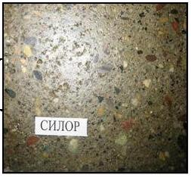
- герметизацию и гидрофобизацию поверхности, непроницаемость для воды, хлоридов и солей;
- упрочнение поверхностного слоя бетона в 2-3 раза, повышение трещиноустойчивости и устойчивости к ударным нагрузкам,
- многократное снижение истираемости, полное обеспыливание;
- стойкость к знакопеременным нагрузкам, повышение морозостойкости;
- устойчивость к действию агрессивных сред химического и биологического происхождения (кислоты, щелочи, соли, масла, гибки, лишайники и др.),
- покрытие не горит и не дымит,
- после полимеризации не токсично.
Композиция содержит в своем составе мономер или олигомер, поверхностно-активные вещества и другие целевые добавки для регулирования свойств композиции в зависимости от ее назначения. Она может быть одно- или двухкомпонентной.
Выпускаются несколько модификаций композиции, отличающихся стойкостью к ультрафиолетовому излучению, вязкостью, временем отверждения, глубиной пропитки, гидрофобностью, горючестью.
Температура нанесения | от -20 до +60 ^{о}С
Температура эксплуатации | от -60 до +140 ^{о}С
Расход | 0,2-1,0 кг/м²
Содержание нелетучих веществ | 50 %
Удельная плотность | 1-1,1 кг/л
Время полимеризации | 2-12 часов
Время отверждения | 2-5 суток
Водонепроницаемость обработанного бетона | более 20 W
Адгезия к бетону | Не менее 3,2 Мпа
Водопоглощение | 0 %
Истираемость образцов тротуарной плитки с 1 слоем СИЛОР-УЛЬТРА | 0,06 г/см²
Морозостойкость | Более 400 циклов
Увеличение прочности кирпича на сжатие | в 2-2,5 раза
Долговечность | Не менее 15 лет
Композиция «Силор-Ультра» широко применяется для обеспыливания, упрочнения, гидрофобизации, антикоррозионной защиты бетона, кирпича, дерева и других пористых материалов.

ЭФФЕКТИВНЫЕ ИННОВАЦИОННЫЕ ТЕХНОЛОГИИ С ПРИМЕНЕНИЕМ ПОЛИМЕРНЫХ КОМПОЗИЦИЙ

Пропитка деградированного бетона и железобетона с целью увеличения их прочности, плотности, защиты от агрессивных факторов окружающей среды, гидрофобизации.
Для достижения указанных целей обычно достаточно пропитать деградированный защитный слой бетона композицией «Силор-Ультра». При пропитке большого массива бетона композиция «Силор-Ультра» под давлением подается в объем бетона через шпуры.
При необходимости просушки влажного бетона или кирпича его поверхность предварительно обрабатывается раствором композиции «Силор-Ультра-ПАВ», затем пропитывается «Силор-Ультра» или «Силор-Ультра-КМ».
Вышеуказанные композиции были использованы для восстановления таких объектов, как башни грануляции аммиачной селитры, градирни, сухие доки, дымовые трубы, мосты, производственные корпуса, объекты водоочистки и водоподготовки, припортовые сооружения, резервуары, опоры линий электропередачи и т.д.
Ремонт и восстановление геометрии железобетонных конструкций
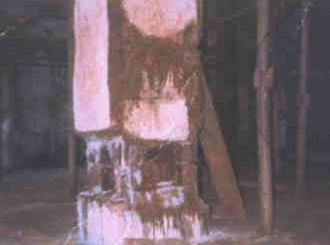
В случае, если бетон разрушен значительно, защитный слой слабо связан с основной массой бетона или имеются вывалы участков бетона и обнажение арматуры, можно восстановить и упрочнить поверхность конструкции. Для этого слабо связанные участки бетона удаляются, поверхность пропитывается композицией «Силор-Ультра» до полного насыщения, затем на бетон и металлическую арматуру наносится клеевой состав «Силор-Ультра-Т», после чего наформовывается новый защитный слой бетона. «Силор-Ультра-Т» обеспечивает прочную адгезию между «старым» и наформованным бетоном.
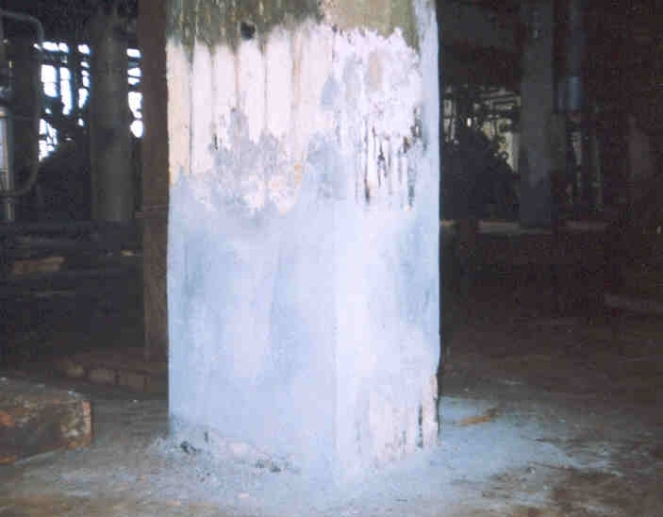
В новый бетон вводится добавка «Силор-Ультра-СИ» в количестве 0,2% от массы цемента, она блокирует разделение компонентов бетонной смеси по плотности, в результате чего бетонная смесь приобретает однородную структуру, пластилиноподобную консистенцию. Такая бетонная смесь удобна в работе: она не оплывает, что позволяет восстанавливать дефекты бетонных поверхностей без армирования, легко укладывается и формуется в т.ч. на вертикальных плоскостях и потолочных поверхностях без опалубки; увеличивает прочность бетона; увеличивает адгезию старого бетона к новому, а также к арматуре; увеличивает плотность бетона.
Для исключения образования поверхностных микротрещин и карбонизации бетона, увеличения его химостойкости, на наформованный бетон наносится композиция «Силор-Ультра-КМ».
Пропитка свежеуложенного бетона.
Такая пропитка производится композицией «Силор-Ультра-КМ» с целью предотвращения испарения воды, образования микротрещин на поверхности бетона, его защиты от карбонизации и действия агрессивных жидкостей, подавления пылеобразования, увеличения прочности, особенно при растягивающих, ударных и знакопеременных нагрузках. Композицию «Силор-Ультра-КМ» можно наносить и на не отвердевший бетон.
«Силор-Ультра-КМ» был использован для упрочнения, обеспыливания и окрашивания полов паркингов и производственных помещений, тротуарных плиток, защиты от химической коррозии складов для хранения агрессивных материалов и химических предприятий, мостов и припортовых сооружений, бетонных и кирпичных труб и т.д.
Защитно-декоративные покрытия для полов складских, технических помещений, паркингов
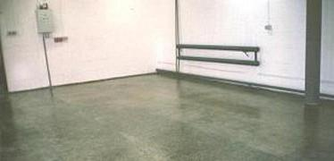
В зависимости от требований возможно создание нескольких видов покрытий:
Обеспыливание. Производится путем пропитки бетонного пола композицией «Силор-Ультра» без образования поверхностной пленки. Пропитанный слой бетона упрочняется, герметизируется, обеспыливается. Полы не впитывают воду, соли, масла, легко моются, не горят, обеспечивают надежную антикоррозионную защиту бетона.
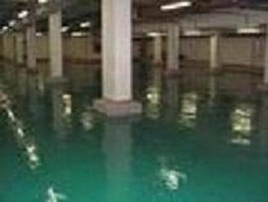
Тонкослойные покрытия. Применяются для придания декоративности. На пропитанный «Силор-Ультра» бетон наносится композиция «Силор-Ультра-КМ» в 2-3 слоя, она образует красивое глянцевое покрытие, которому можно придать цвет путем введения пигментов. Такое покрытие обладает очень высокой прочностью, жесткость и износостойкостью. Такое покрытие хорошо подходит для паркингов.
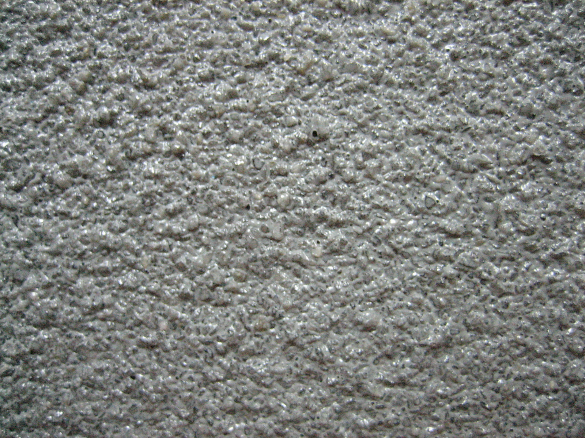
Высоконаполненные покрытия с кварцевым песком. Такие покрытия имеют толщину от 0,3мм до 1см, кроме высокой прочности и износостойкости они также являются противоскользящими, их используют на пандусах, ступенях, местах высокой проходимости. Для устройства таких полов бетон пропитывается композицией «Силор-Ультра», затем наносится слой «Силор-Ультра-КМ» и присыпается кварцевым песком, после схватывания излишки песка сметаются и поверхность пропитывается финишным слоем «Силор-Ультра-КМ». Для увеличения толщины покрытия кварцевый песок наносится ещё в несколько слоев.
Реставрационные работы.
Для реставрационных работ используется композиция «Силор-Ультра-Р». Она представляет собой прозрачную бесцветную жидкость, после отверждения превращается в прочный, упругий полимер, стойкий к действию агрессивных сред и ультрафиолета. Время отверждения композиции можно регулировать от нескольких минут до нескольких суток, она хорошо пропитывает гипс, древесину, керамику и другие пористые материалы. С его помощью можно увеличить прочность материалов, защитить от дальнейшей деградации. Пропитку можно осуществлять таким образом, что следов пропитки на поверхности даже таких материалов, как гипс, белый известняк или мрамор заметно не будет. Пропитка объектов деревянной архитектуры, деревянных перекрытий в реконструируемых зданиях позволит избежать их замены. Пропитка фресок, мозаики резко ускорит сроки выполнения реставрационных работ и уменьшит их стоимость.
Гидрофобизация и окраска фасадов.
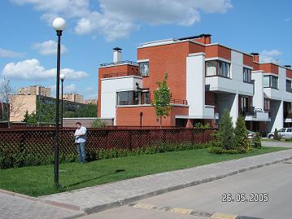
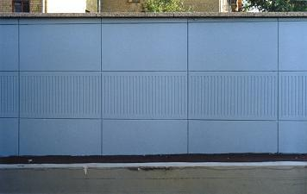
Прозрачный бесцветный гидрофобный «Силор-Ультра-Ф» может быть использован для гидрофобизации фасадов, белого или цветного облицовочного камня, кровельных материалов. В связи с высокой стойкостью к ультрафиолету и образованием химических связей с материалом фасада гарантируется длительный срок службы обработанного фасада. Одновременно с гидрофобизацией происходит пропитка поверхностного слоя фасада, что значительно упрочняет его, при этом паропроницаемость материала фасада в значительной степени сохраняется. Один из способов окраски фасадов заключается в том, что фасад окрашивается обычной меловой побелкой, после высыхания побелки на нее наносится «Силор-Ультра-Ф», который упрочняет и гидрофобизирует слой побелки и диффундирует в поверхностный слой фасада. Граница раздела краска – фасад при этом исчезает, что обеспечивает длительный срок службы окраски.
В отличие от других материалов для гидрофобизации и пропитки фасадов композиция «Силор-Ультра-Ф» позволяет обеспечить гидрофобность фасадов в течение десятков лет, резко упрочнить поверхностный слой фасада с сохранением его паропроницаемости, исключить использование других окрасочных материалов.
Гидрофобный «Силор-Ультра-Ф» был испытан и использован при гидрофобизации и упрочнении облицовки Великой Китайской стены, белого мрамора «Запрещенного города» в Пекине, плит белого известняка, облицовочного кирпича, «рваного камня», окраски фасадов домов, мозаики, фресок и др.
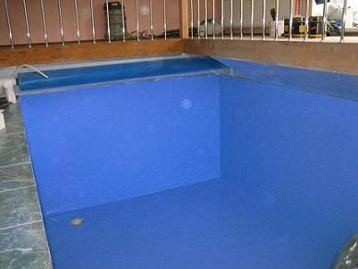
Гидроизолирующие покрытия
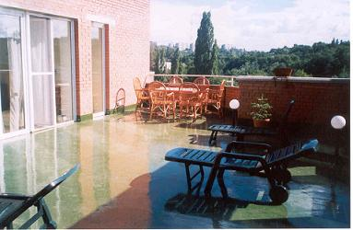
Наружная и внутренняя гидроизоляция фундаментов, подвалов, бассейнов. Для гидроизоляции используется комплексное покрытие. Бетон пропитывается композицией «Силор-Ультра», затем наносится мастичное покрытие «Силор-Ультра-УТКМ» в 2-3 слоя, которое образует прочную и эластичную пленку (удлинение до 600%) толщиной 0,3-0,5 мм в зависимости от количества слоев. Такая пленка позволяет в случае образования трещин в результате усадки грунта, сохранить герметичность поверхностей. Покрытие «Силор-Ультра-УТКМ» также имеет высокую стойкость к агрессивным средам и ударным нагрузкам. Разрешен контакт с питьевой водой.
Изготовление мягких кровель, гидроизолирующих покрытий для балконов и веранд.
Такие покрытия изготавливают по такой же технологии с использованием «Силор-Ультра»и «Силор-Ультра-УТКМ». Для создания защитного слоя можно использовать кварцевую или резиновую крошку, которая наносится до полимеризации «Силор-Ультра-УТКМ».
Ремонт перекрытий, настилов, кровель.
С помощью композиции «Силор-Ультра-КМ» можно герметизировать настилы, перекрытия, изготавливать кровли без кровельных материалов, путем пропитки стяжки или поверхности плит и герметизации швов. Для офактуривания поверхности бетона он дополнительно покрывается пигментированным мастичным покрытием «Силор-Ультра-У». Такая кровля является обитаемой, гарантируется длительный срок ее службы. При нанесении композиции «Силор-Ультра-КМ» на поверхность деградированной или новой мягкой кровли значительно увеличивается срок ее службы.

Герметизация свищей, трещин, швов
Для герметизации используется герметик «Силор-Ультра-Г».
Герметик представляет собой двухкомпонентную композицию, он прочно приклеивается к бетону, металлу как на воздухе, так и в воде или в среде нефтепродуктов. Вязкость герметика введением наполнителей можно регулировать от вязкости керосина до вязкости пластилина. Герметик отверждается при любой температуре окружающей среды, время отверждения регулируется от нескольких секунд до нескольких суток. Эластичность отвержденного герметика регулируется в широких пределах – от мягкой резины до стекла. При контакте с водой герметик может расширяться, увеличение объема регулируется от 0 до 200%. Герметик экологически безопасен, он не имеет запаха, разрешен его контакт с питьевой водой.
Герметизация свищей.
При герметизации малонапорных свищей готовится требуемый объем вязкого герметика со временем отверждения несколько минут. Герметик под давлением вводится в свищ, после чего наступает его отверждение и расширение от контакта с водой.
В случае волосяного свища в нем пробуривается шпур, через который под давлением закачивается «Силор-Ультра-КМ». При наличии системы свищей или пор, бурится сетка шпуров, в один из шпуров закачивается герметик до того момента, пока он не покажется из соседнего шпура, тогда начинается нагнетание герметика в него, а предшествующий шпур блокируется.
В случае возможности осушения герметизируемой поверхности, она просто пропитывается «Силор-Ультра-КМ».
При наличии высоконапорного свища, к его руслу пробуривается шпур, в который производится нагнетание вязкого быстротвердеющего герметика «Силор-Ультра-Г».
Герметизация отмокающей стенки
При необходимости герметизации отмокающей стенки, в местах выхода воды пробуриваются дренажные отверстия, стенка обрабатывается композицией «Силор-Ультра-КМ», для увеличения глубины пропитки она может предварительно обрабатываться композицией «Силор-Ультра-ПАВ». После отверждения композиции «Силор-Ультра-КМ», дренажные отверстия блокируются. В случае большого давления воды производится пропитка всего отмокающего массива через шпуры.
Герметизация деформационных швов, трещин.
Герметизация проводится путем заполнения швов или трещин вязким, медленно твердеющим, расширяющемся от контакта с водой герметиком «Силор-Ультра-Г». При наличии расходящихся от шва или большой трещины мелких трещин, герметизируются сначала шов или большая трещина, затем жидким герметиком – мелкие. При наличии большого количества мелких трещин в глубину шва вклеивается шнур из губчатой резины, у поверхности шва – второй, между шнурами шприцом под давлением закачивается жидкий герметик.
Герметизация «холодных» швов, стыков производится или их пропиткой жидким, медленнотвердеющим герметиком «Силор-Ультра-КМ» или нагнетанием герметика в швы под давлением. Для этого по ходу шва с определенным шагом устанавливаются пакеры, шов между пакерами заклеивается. Герметик последовательно нагнетается в пакеры, начиная с нижнего.

Антикоррозионные и декоративные покрытия для металлоконструкций.
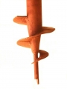
Комбинированное покрытие предназначается как для антикоррозионной защиты новых металлоконструкций так и для защиты металлоконструкций в условиях, исключающих возможность тщательной очистки металла от коррозии, остатков старого лакокрасочного покрытия и влаги. Покрытие состоит из грунтовочного слоя «Силор-Ультра-Гр»и лицевого слоя «Силор-Ультра-У».
Грунт «Силор-Ультра-Гр» обладает высокой липкостью и прочно приклеивается к металлу, продуктам его коррозии, остаткам любых лакокрасочных материалов как в сухом, так и во влажном состоянии. После отверждения грунт представляет собой высокоэластичную липкую пленку. После нанесения лицевого слоя «Силор-Ультра-У», жесткость пленки увеличивается. Такое свойство грунта «Силор-Ультра-Гр» исключает возможность его отслаивания от поверхности металла при любых механических воздействиях на покрытие. Высокая эластичность грунтовочного слоя предотвращает появление усадочных внутренних напряжений при отверждении лицевого слоя, которые наблюдаются для покрытий других типов. Наличие в составе грунта водорастворимого ингибитора коррозии исключает возможность коррозии металла даже в том случае, если отсутствуют условия полного контакта грунта с поверхностью металла вследствие наличия на нем продуктов коррозии или остатков лакокрасочных покрытий. Любая влага, проникшая каким-либо путем к поверхности металла, будет насыщена ингибитором коррозии и не сможет вызвать коррозию металла.
Лицевое покрытие «Силор-Ультра-У» выпускается в одно- и двухкомпонентном варианте и представляет собой раствор полиуретанового олигомера. Эта композиция содержит в своем составе как протекторы, так и ингибиторы коррозии, а также поверхностно-активные вещества, позволяющие наносить композицию даже на мокрые поверхности. После полимеризации образуется упругая прочная пленка, стойкая к абразивному истиранию, действию ультрафиолета и других агрессивных факторов внешней среды, обеспечивающая длительную защиту металлоконструкций от коррозии.
Для металлоконструкций можно использовать композицию «Силор-Ультра-КМ».
Химостойкие покрытия.
Химостойкие покрытия «Силор-Ультра-ХС» надежно защищают металл, бетон и другие материалы от действия щелочей, слабых кислот, растворов солей и других агрессивных жидкостей. Покрытия «СПРУТ-ПЛЮС ХС» можно эксплуатировать даже в сильных кислотах. Для повышения защитных свойств в состав покрытия вводят базальтовые, стеклянные или керамические чешуйки.
Омоноличивание слабосвязанных водонасыщенных горных пород.
Омоноличивание грунтов осуществляется при строительстве тоннелей, укреплении оснований, откосов путем закачки в грунт герметика «Силор-Ультра-КМК». Вязкость, скорость отверждения герметика регулируются в зависимости от свойств грунта.
Герметик «Силор-Ультра-КМК» был испытан и использован при строительстве Северомуйского тоннеля БАМа, герметизации деформационных швов кровель, надшахтных копров, паркингов, настилов мостов, припортовых сооружений, подземных сооружений, станций водоподготовки, сооружений ГОКов, гидротехнических сооружений и т.д.
Изменение свойств строительных материалов.
Использование модификаций композиции «Силор-Ультра» дает возможность получать строительные материалы с комплексом ценных свойств из распространенного дешевого сырья.
Пропитка композициями верхнего слоя кирпичей, блоков, облицовочной плитки позволяет исключить их обжиг.
Пропитка асбоцементных плит или черепицы резко увеличивает их прочность или при той же прочности снижает вес, улучшает внешний вид, увеличивает срок службы.
Пропитка изделий из мела, гипса резко увеличивает их прочность и позволяет эксплуатировать на открытом воздухе.
Пропитка изделий из древесины увеличивает ее прочность, исключает возможность изменение ее объема при воздействии воды, исключает поражения ее грибками, насекомыми.
Пропитка дешевых пород древесины окрашенной композицией «Силор-Ультра-Р» позволяет придать ей внешний вид тяжелых, дорогих пород древесины, а пропитка деградированной древесины увеличивает ее прочность до десятков мегапаскалей.
Пропитка деградированных деревянных или бетонных шпал композицией «Силор-Ультра-КМ» непосредственно на месте их установки позволяет исключить необходимость их замены, а пропитка новых шпал значительно увеличивает срок их службы.
Пропитка фанерной опалубки позволяет в несколько раз повысить ее оборачиваемость.
Пропитка бетонных труб позволяет резко увеличить их прочность или снизить вес, увеличить химостойкость, стойкость к гидроабразивному износу.
«Силор-Ультра-КМ» был испытан и использован при пропитке терраблоков, деревянных настилов, деревянных перекрытий при реставрации зданий, шифера, черепицы, мела, шпал и т.д.

ПОЛИМЕРНЫЕ СОСТАВЫ СИЛОР-УЛЬТРА, СПРУТ ПЛЮС

«Силор-Ультра» - полимерная пропитка
«Силор-Ультра-ПАВ» - модификация предназначена для обработки влажной поверхности бетона, кирпича и др. пористых материалов с целью высушивания поверхности для дальнейшей обработки пропитывающими материалами серии Силор - Ультра.
«Силор-Ультра-Р» - пропитка, устойчивая к действию УФО, предназначена для реставрация памятников архитектуры, упрочнения сооружений и изделий из древесины, мрамора известняка, кирпича, гипса и др. пористых материалов
«Силор-Ультра-Ф» - бесцветная пропитка, устойчивая к УФО, предназначена для упрочнения поверхностных слоев, антикоррозионной защиты и гидрофобизации фасадов, где необходимо сохранить первоначальный цвет поверхности.
«Силор-Ультра-Т» - адгезионный клеевой состав, используется для увеличения адгезии нового бетона к старому, устраняет проблему холодных швов. При добавлении в цементно-песчаный раствор образует полимербетон, со временем затвердения в течение 1 часа и набором окончательной прочности через 24 часа.
«Силор-Ультра-Си» - пластифицирующая добавка для цементного раствора и бетона. Добавка Силор - Ультра-Си блокирует разделение компонентов бетонной смеси по плотности, в результате чего бетонная смесь приобретает однородную структуру, пластилиноподобную консистенцию. Такая бетонная смесь удобна в работе: она не оплывает, что позволяет восстанавливать дефекты бетонных поверхностей без армирования, легко укладывается и формуется в т.ч. на вертикальных плоскостях и потолочных поверхностях без опалубки; увеличивает прочность бетона; увеличивает адгезию старого бетона к новому, а также к арматуре; увеличивает плотность бетона.
«Силор-Ультра-У» - пленкообразующее покрытие

«Силор-Ультра-КМ» - пленкообразующее покрытие с пропиточным эффектом

«Силор-Ультра-УТКМ» - пленкообразующее покрытие, обладает высокой эластичностью, прочностью и химостойкостью, водонепроницаемостью. При возникновении трещин в бетоне, покрытие растягивается над трещиной и сохраняет герметичность конструкции. Применяется для наружной и внутренней гидроизоляции конструкций и сооружений. Разрешен контакт с питьевой водой.
«Силор-Ультра-Г» - герметик, представляет собой двухкомпонентную композицию. Герметик экологически безопасен, он не имеет запаха. Используется для герметизации трещин, свищей, швов, стыков, мест примыканий горизонтальных и вертикальных поверхностей.
«Силор –Ультра-Гр» - специальная полимерная грунтовка для металлических поверхностей, может наноситься даже на ржавые поверхности с остатками хорошо связанной старой краски, проникает между мельчайшими частицами ржавчины, после полимеризации превращается в эластичную пленку с высокой адгезией к металлу и бетону.
«Силор-Ультра-ХС» - химостойкое покрытие, надежно защищают металл, бетон и другие материалы от действия щелочей, слабых кислот, растворов солей и других агрессивных жидкостей.
«Силор-Ультра-КМК» - омоноличивание слабосвязанных водонасыщенных горных пород.

«Спрут-Плюс-ХС» - химостойкое покрытие, можно эксплуатировать даже в сильных кислотах. Для повышения защитных свойств в состав покрытия вводят базальтовые, стеклянные или керамические чешуйки.
«Спрут-Плюс» - клей в том числе для подводных работ.

